
МИНИСТЕРСТВО НАУКИ И ВЫСШЕГО ОБРАЗОВАНИЯ РОССИЙСКОЙ ФЕДЕРАЦИИ
ФЕДЕРАЛЬНОЕ ГОСУДАРСТВЕННОЕ БЮДЖЕТНОЕ
ОБРАЗОВАТЕЛЬНОЕ УЧРЕЖДЕНИЕ ВЫСШЕГО ОБРАЗОВАНИЯ
«ДОНСКОЙ ГОСУДАРСТВЕННЫЙ ТЕХНИЧЕСКИЙ УНИВЕРСИТЕТ»
(ДГТУ)

Факультет «Информатика и вычислительная техника»
Кафедра «Кибербезопасность информационных систем»

Лабораторная работа №4
по дисциплине: «Методы тестирования и отладки программного обеспечения»
На тему «Исследование возможностей формирования ветвящихся и циклических алгоритмов в JavaScript»

Выполнил обучающийся гр. ВКБ43
Ковалев Данил Петрович

Проверил:
Ковальчик Р.В.

Тема и цель работы
Тема: ветвящиеся (условные) и циклические алгоритмы на языке JavaScript. Конструкции if / else if / else, switch, тернарный оператор, логические операторы &&, ||, !; циклы for, while, do…while, for…of, for…in; операторы управления break и continue. Ввод данных через prompt(), вывод — через DOM (свойство textContent элемента <pre id="output">).
Цель работы: получить практические навыки применения синтаксиса JavaScript для реализации ветвящихся и циклических алгоритмов; оценить применимость различных подходов к решению типовых задач (выбор по условию, перебор массива, обработка строки); научиться корректно валидировать пользовательский ввод и сообщать осмысленные ошибки.
Условие задания
Согласно методическим указаниям к лабораторной работе №4, требуется выполнить 10 задач, реализующих типовые ветвящиеся и циклические алгоритмы. Ввод исходных данных осуществляется через диалоговое окно prompt(), результат выводится в HTML-элемент на странице (не через alert и не через console.log).

Краткая теория
Условные конструкции
Конструкция | Применение
if / else if / else | Стандартная цепочка проверок (задачи 1, 4, 8).
switch (value) { case … } | Дискретные значения переключателя.
cond ? a : b | Тернарный оператор: краткая запись if/else, возвращает значение.
&&, ||, ! | Комбинация условий, использует short-circuit evaluation.
Таблица 1 — ветвящиеся конструкции
Циклические конструкции
Конструкция | Когда удобна
for (let i = 0; i < n; i++) | Классический счётный цикл (задачи 2, 5, 6, 9).
while (cond) | Пока условие истинно — заранее неизвестное число итераций (задача 7).
do { … } while (cond) | Гарантированно хотя бы один проход.
for (const x of arr) | Перебор массива/строки по элементам (задачи 3, 10).
for (const k in obj) | Перебор ключей объекта.
break / continue | Выход из цикла / переход к следующей итерации.
Таблица 2 — циклические конструкции
Ввод и вывод в этой лабораторной
По требованию задания используется именно сочетание: ввод — через prompt() (возвращает строку или null при отмене), вывод — через назначение свойства textContent/innerHTML контейнера <pre id="output">. Обращений к alert() или console.log() нет — это часть оценки. Каждый JS-файл обёрнут в IIFE с включённым строгим режимом:
(function () {
'use strict';
// обработчики и вспомогательные функции
})();
Листинг 1 — изоляция кода через IIFE
Такая обёртка предотвращает попадание переменных в глобальную область видимости и включает строгий режим (запрет недекларированных переменных, ошибка при присваивании read-only).

Точка входа и список задач
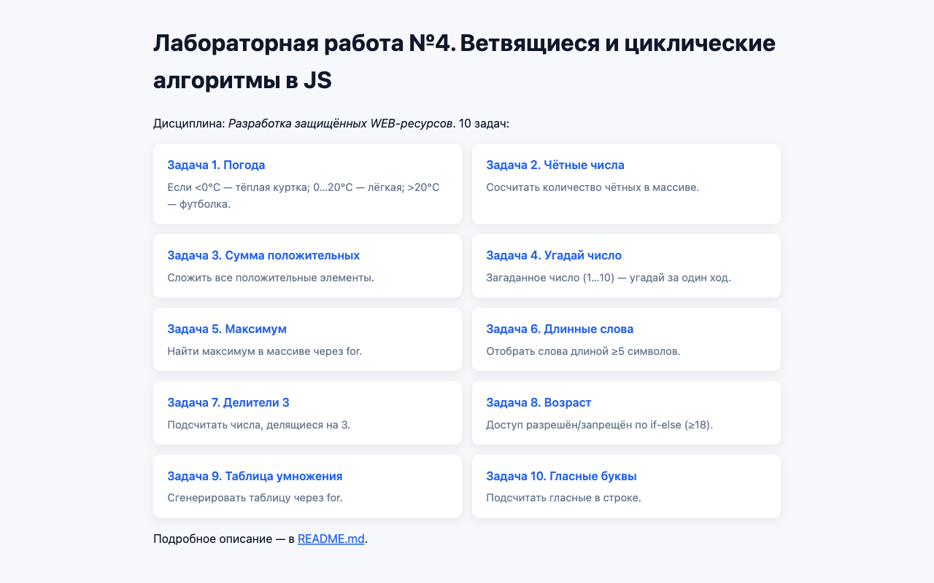
Рисунок 1 — содержание лабораторной (index.html)

Задача №1. Оценка погоды для одежды
Программа спрашивает у пользователя температуру в °C и выдаёт рекомендацию: «тёплая куртка» при t < 0, «лёгкая куртка» при 0 ≤ t ≤ 20, «футболка» при t > 20. Реализована классическая цепочка if / else if / else. Корректно обрабатываются: отмена ввода (null), пустая строка, нечисловой ввод (Number.isNaN), запятая как разделитель (replace(',', '.')).
Использованные конструкции: if / else if / else. Пример входных данных: «5».
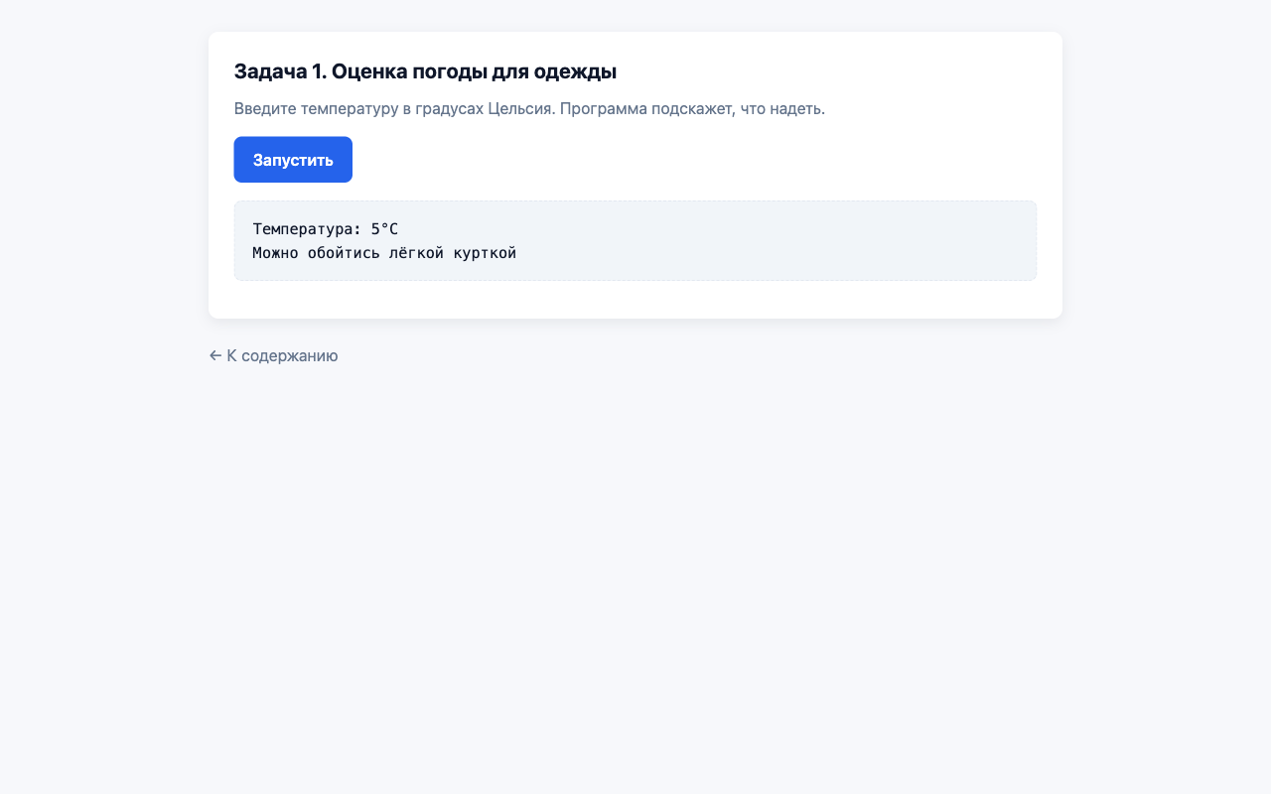
Рисунок 2 — задача 1: результат выполнения
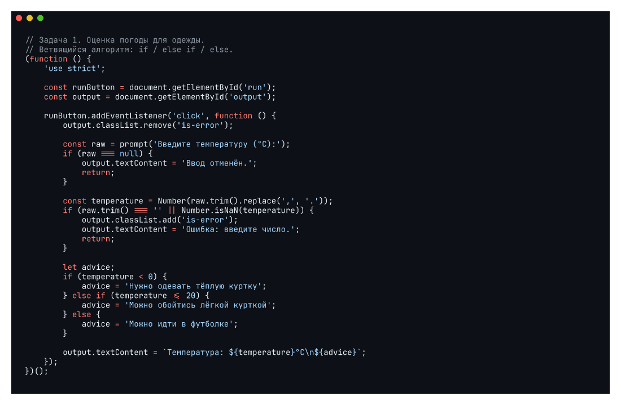
Листинг 2 — JavaScript задачи 1

Задача №2. Количество чётных чисел в массиве
Программа спрашивает строку чисел через запятую, разбивает её на массив, конвертирует в числа и счётным циклом for считает, сколько из них чётные (x % 2 === 0). Валидация: пустая строка, нечисловые элементы — выводится осмысленная ошибка.
Использованные конструкции: for, if, String.split, Number. Пример входных данных: «1, 2, 3, 4, 5, 6, 7, 8».
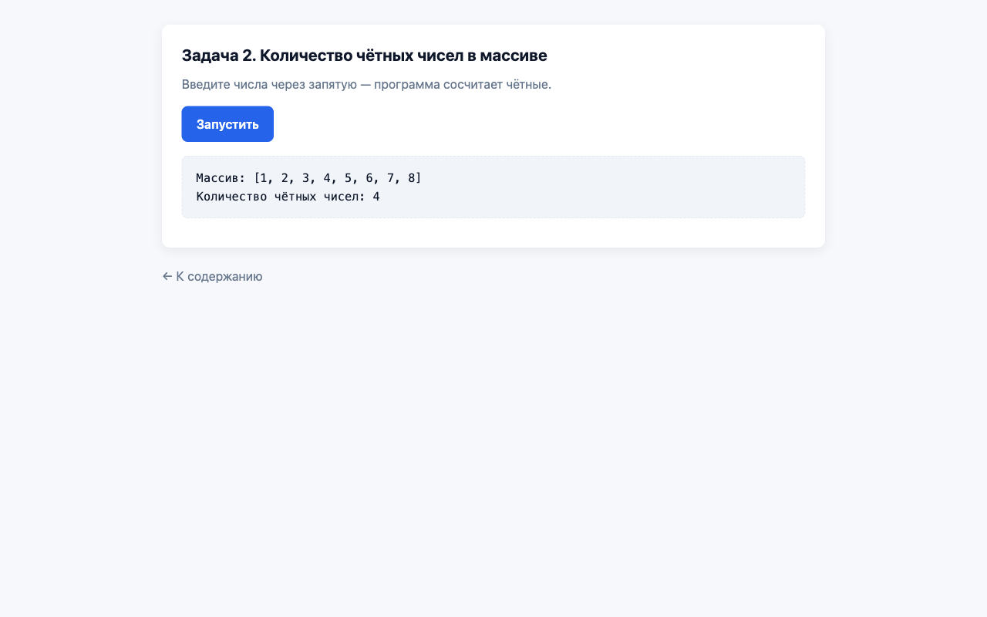
Рисунок 3 — задача 2: результат выполнения
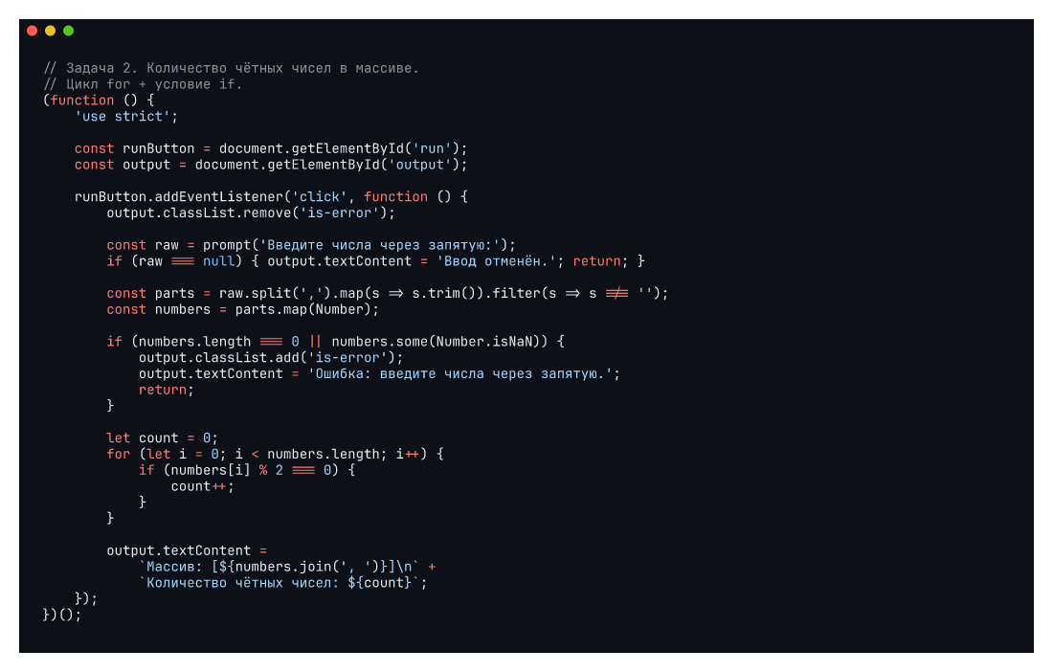
Листинг 3 — JavaScript задачи 2

Задача №3. Сумма положительных чисел
Аналогично задаче 2, но используется конструкция for…of для перебора массива по значениям, и в переменную-аккумулятор добавляются только положительные числа (x > 0). Демонстрирует, как for…of даёт более читаемый код по сравнению с классическим for-по-индексу.
Использованные конструкции: for…of, if, RegExp split. Пример входных данных: «1, -2, 3, -4, 5, -6, 7».
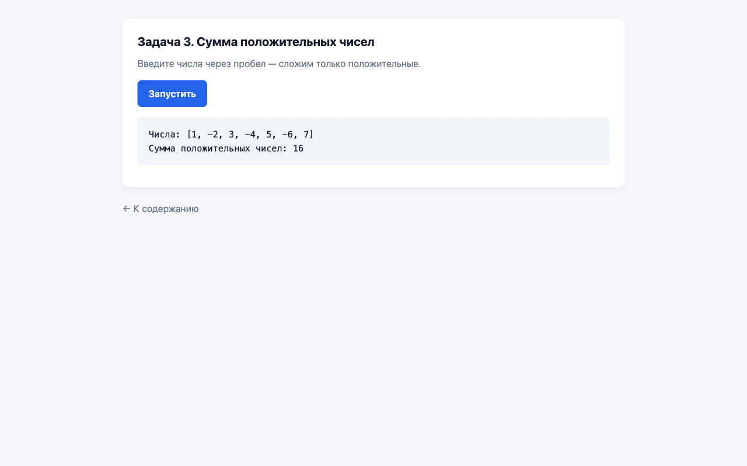
Рисунок 4 — задача 3: результат выполнения
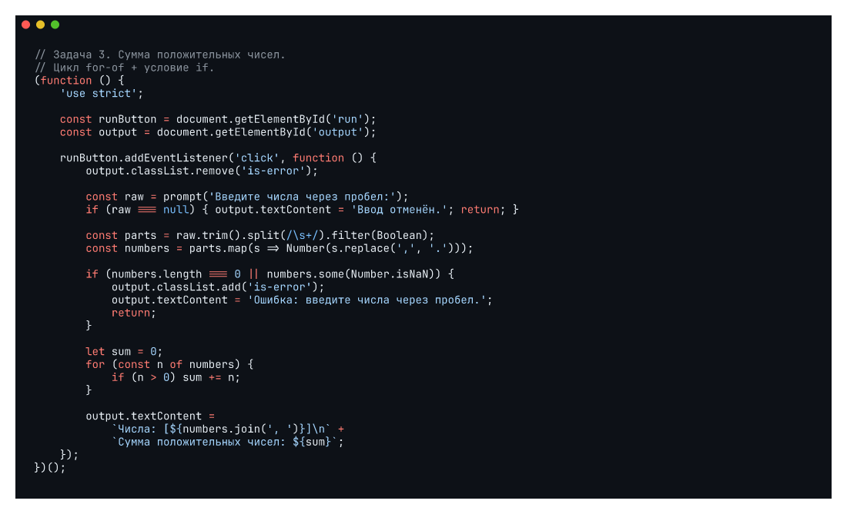
Листинг 4 — JavaScript задачи 3

Задача №4. Угадай число (1…10)
Программа загадывает число SECRET = 7 в диапазоне 1…10. Пользователь вводит свой вариант, программа сообщает: «больше», «меньше» или «угадали». Реализована проверка корректности целого числа (Number.isInteger) и принадлежности диапазону.
Использованные конструкции: if / else if / else, Number.isInteger. Пример входных данных: «7».
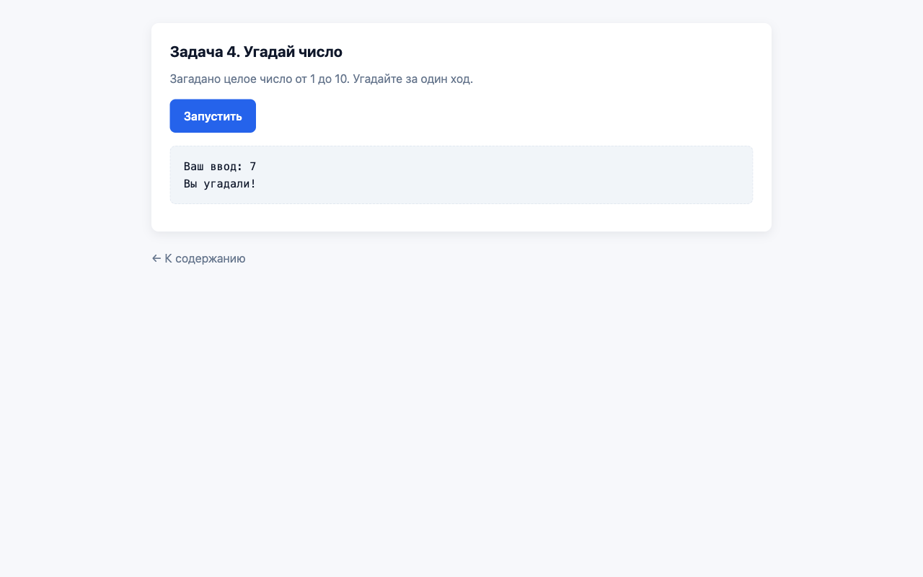
Рисунок 5 — задача 4: результат выполнения
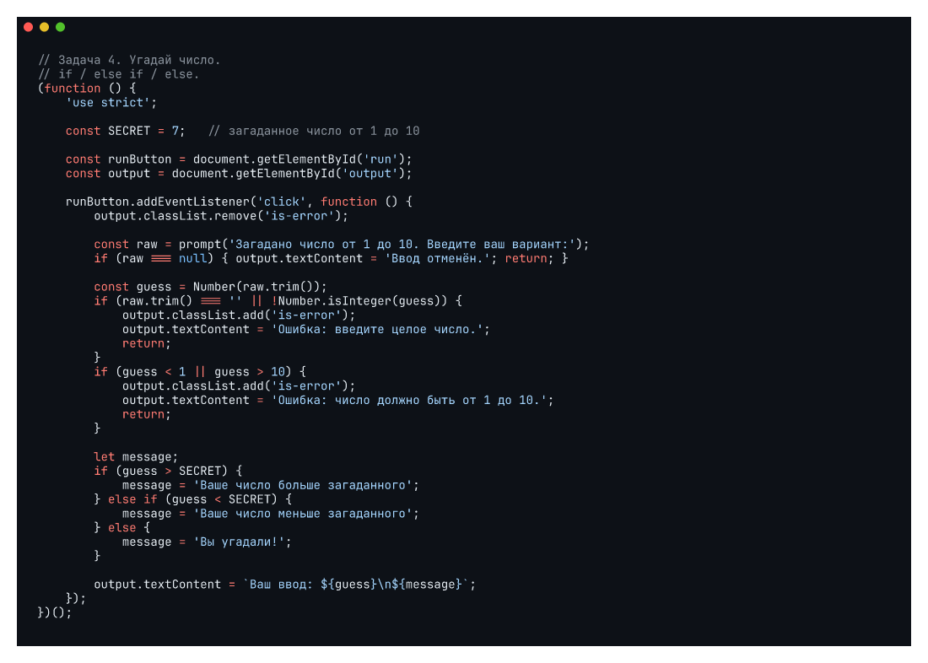
Листинг 5 — JavaScript задачи 4

Задача №5. Поиск максимума в массиве
Классический алгоритм: инициализация максимума первым элементом массива и линейный обход счётным for с обновлением максимума при необходимости. Демонстрирует базовую идиому поиска экстремума без использования библиотечной Math.max.
Использованные конструкции: счётный for, инициализация максимума. Пример входных данных: «3, 17, 9, 25, 4, 11».
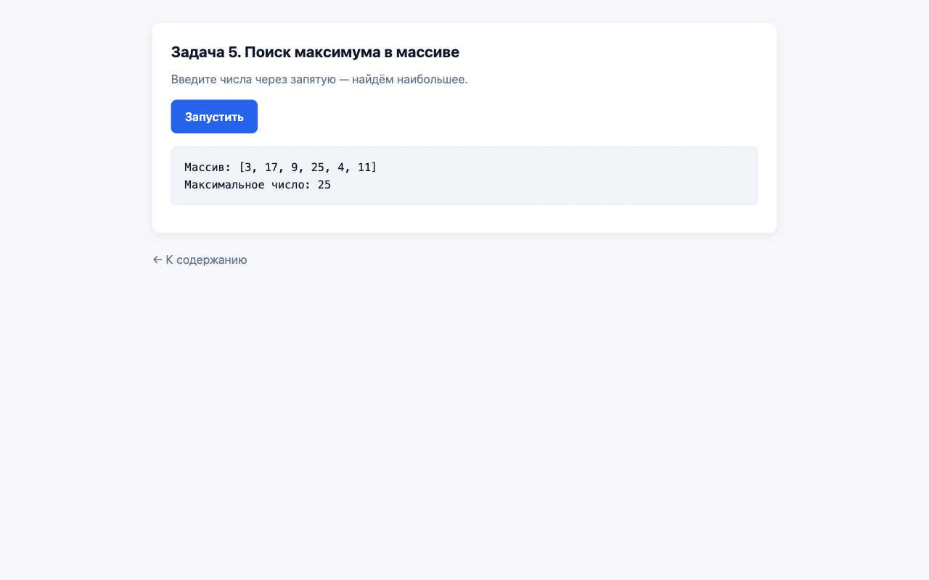
Рисунок 6 — задача 5: результат выполнения
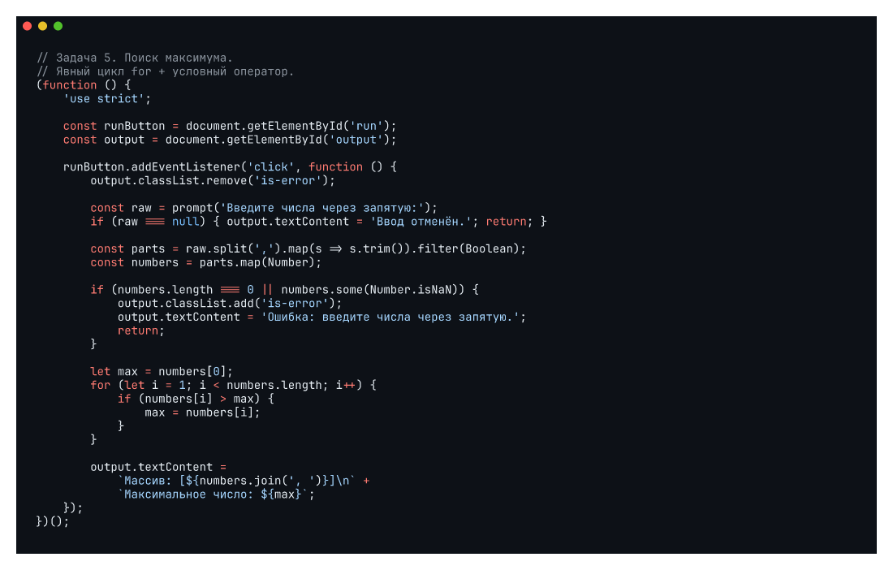
Листинг 6 — JavaScript задачи 5

Задача №6. Слова длиной ≥ 5
Программа спрашивает строку, разбивает её по пробелам, обходит счётным for и собирает в результирующий массив слова с длиной ≥ 5. Демонстрирует динамическое формирование DOM: результат выводится не только текстом, но и списком — отдельные элементы добавляются через appendChild.
Использованные конструкции: for, Array.push, String.length, document.createElement. Пример входных данных: «Привет мир программирование JavaScript кот пёс лаборатория».
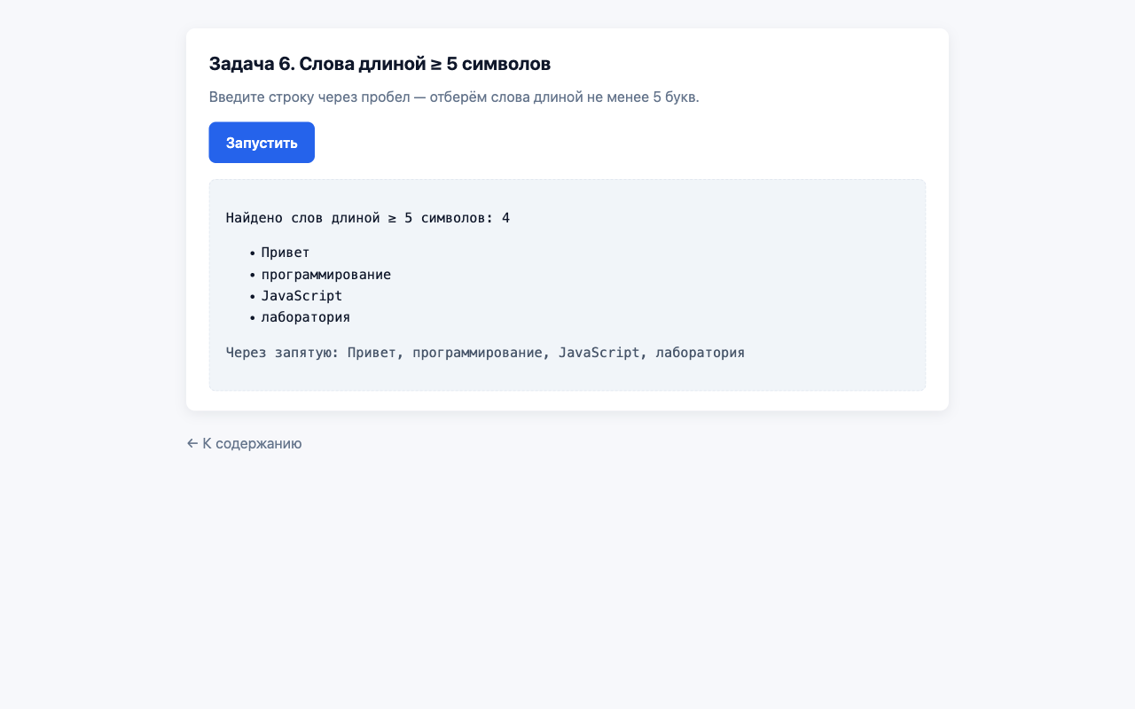
Рисунок 7 — задача 6: результат выполнения
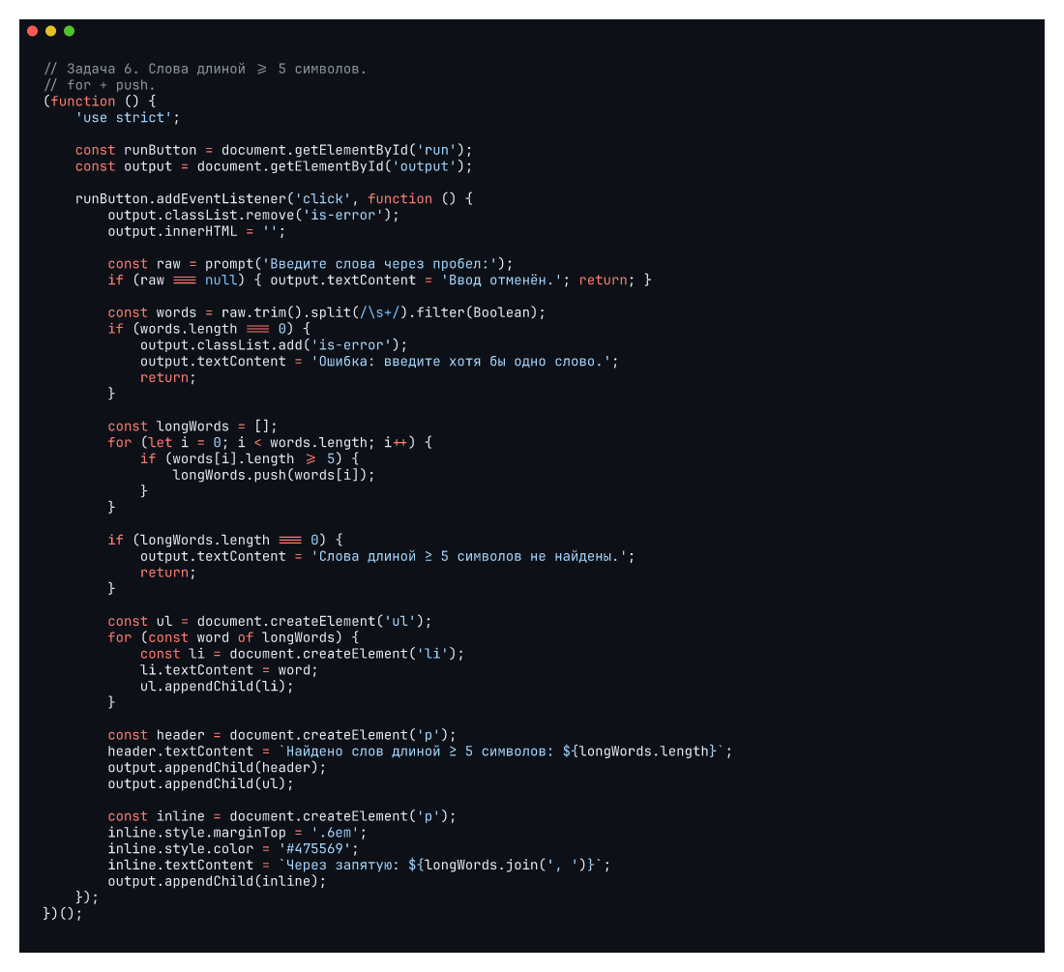
Листинг 7 — JavaScript задачи 6

Задача №7. Числа, делящиеся на 3
Программа спрашивает строку чисел через пробел и циклом while (i < n) считает, сколько из них делится на 3 (x % 3 === 0). Показывает, что while может заменить for, если счётчик нужен явно.
Использованные конструкции: while, %, if. Пример входных данных: «3 7 9 12 14 15 20 21 22 27 30».
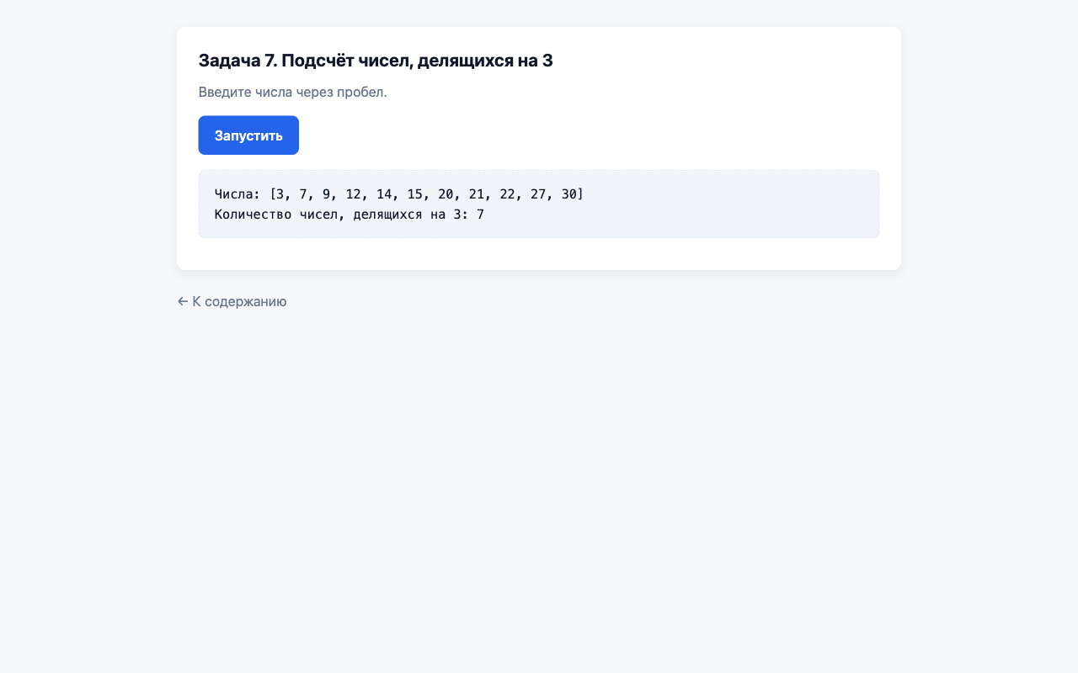
Рисунок 8 — задача 7: результат выполнения
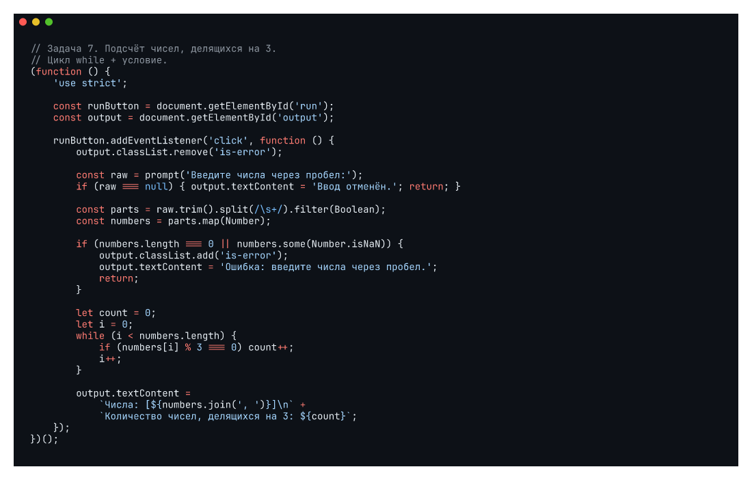
Листинг 8 — JavaScript задачи 7

Задача №8. Доступ по возрасту
Простой бинарный выбор: если возраст ≥ 18 — «Доступ разрешён», иначе «Доступ запрещён». Иллюстрирует минимальную конструкцию if / else и валидацию ввода как целого неотрицательного числа.
Использованные конструкции: if / else. Пример входных данных: «21».
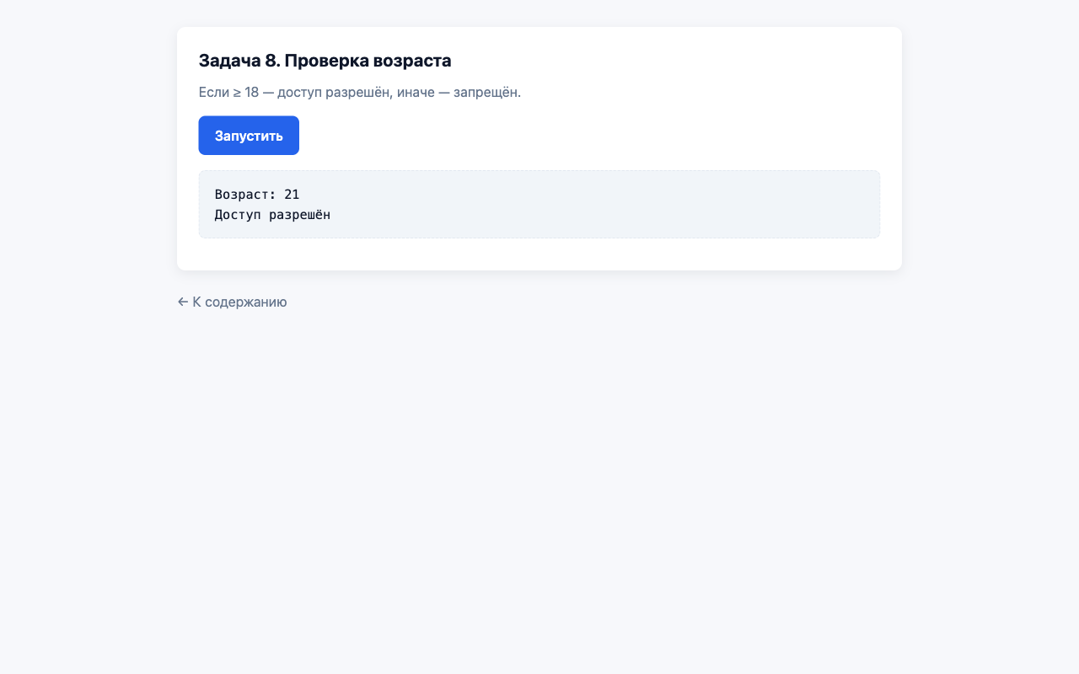
Рисунок 9 — задача 8: результат выполнения
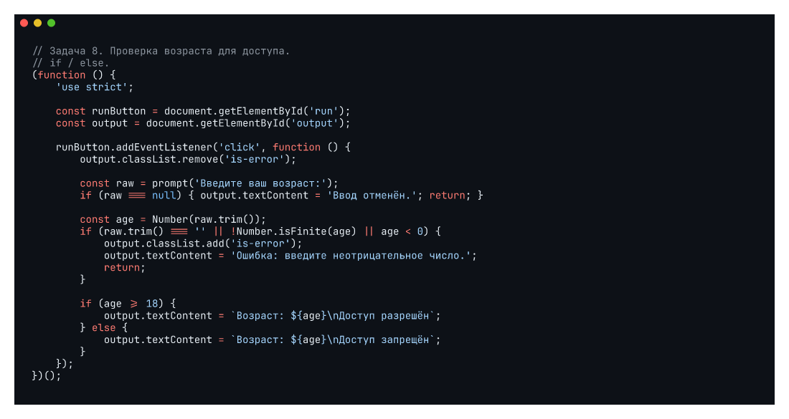
Листинг 9 — JavaScript задачи 8

Задача №9. Таблица умножения
Программа спрашивает число и выводит для него таблицу умножения от 1 до 10 строками «n × i = result». Каждая строка — отдельный элемент списка, вставляемый через innerHTML c <br>. Демонстрирует счётный for с накоплением строки результата.
Использованные конструкции: счётный for, накопление строки, <br>. Пример входных данных: «7».
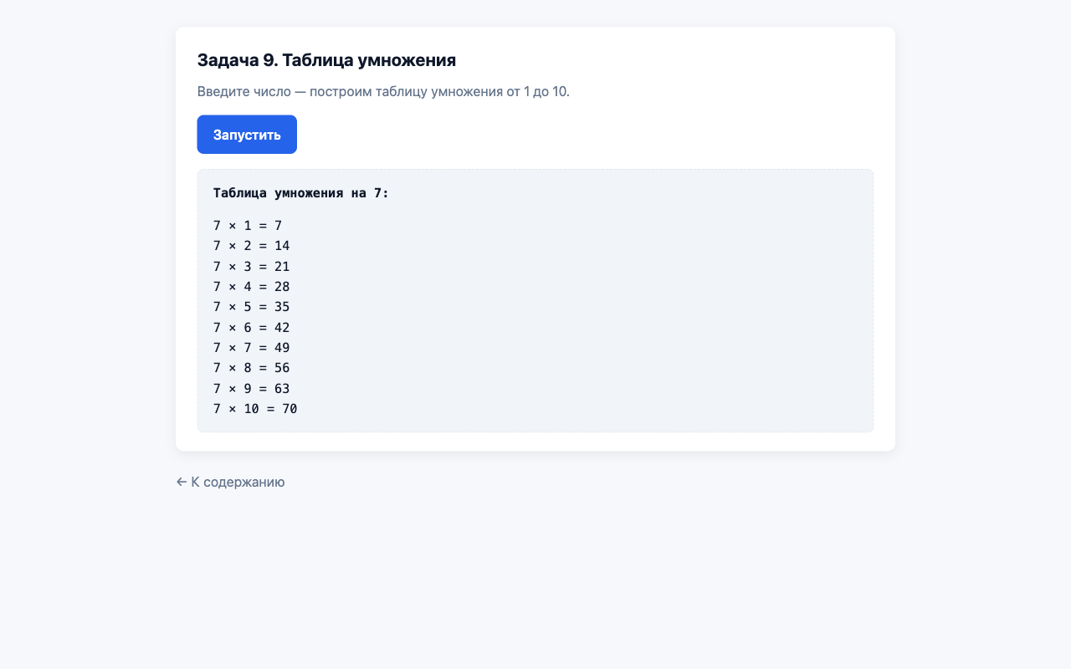
Рисунок 10 — задача 9: результат выполнения
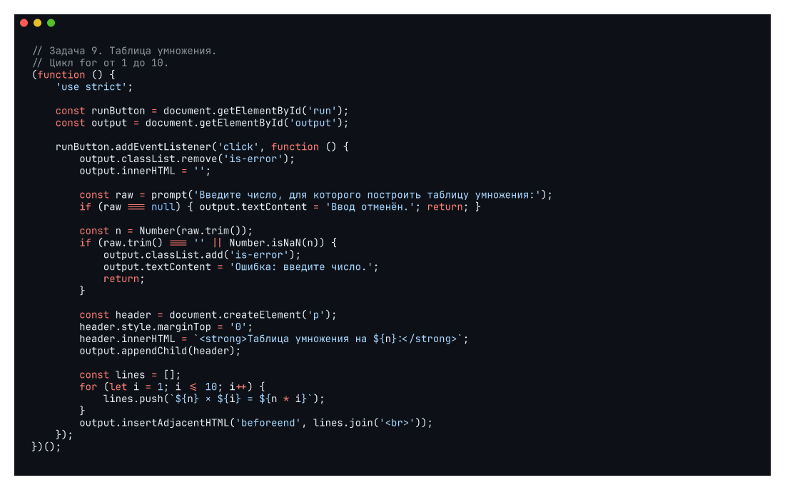
Листинг 10 — JavaScript задачи 9

Задача №10. Подсчёт гласных букв
Программа спрашивает строку и считает в ней гласные буквы русского и английского алфавитов. Использует for…of для посимвольного обхода и String.includes для проверки вхождения символа в набор гласных. Регистр приводится к нижнему.
Использованные конструкции: for…of, String.includes, toLowerCase. Пример входных данных: «Программирование на JavaScript».
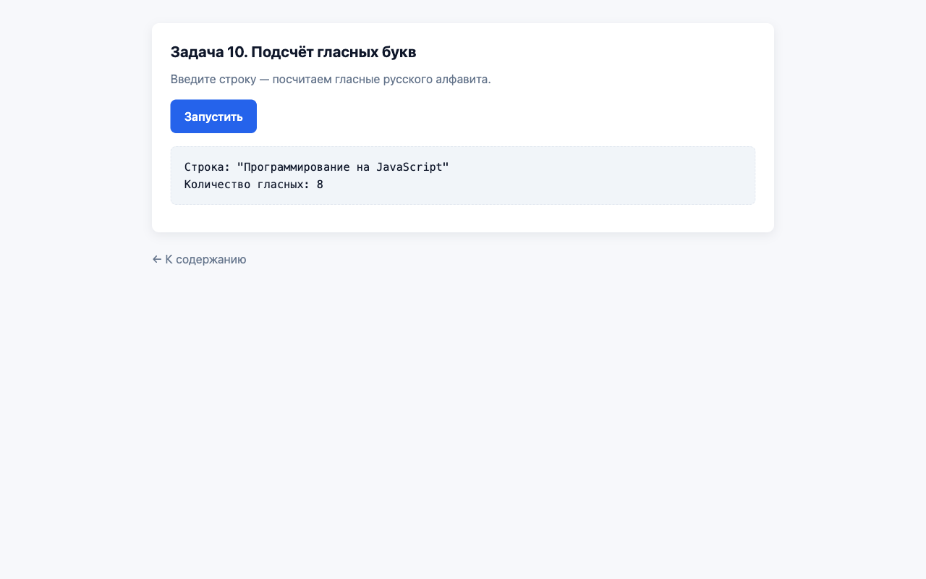
Рисунок 11 — задача 10: результат выполнения
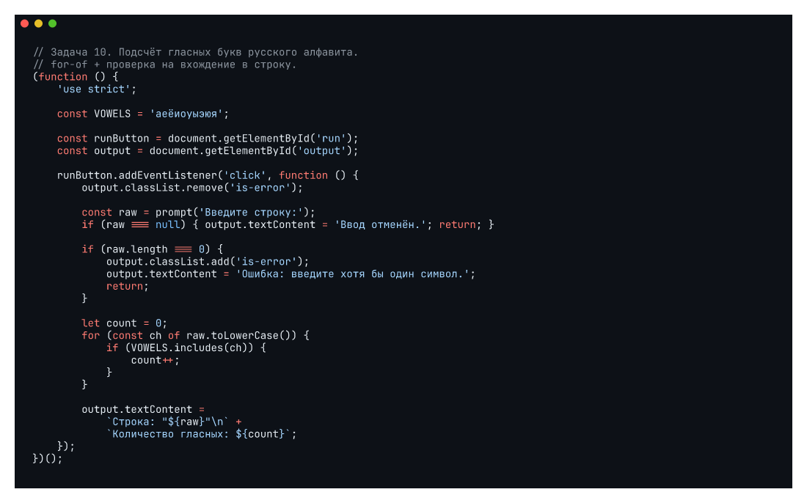
Листинг 11 — JavaScript задачи 10

Проверка корректности страниц
Все 11 страниц (index + 10 задач) проверены через локальный HTTP-сервер; ответ 200 OK на каждый запрос:
python3 -m http.server 8768 --bind 127.0.0.1 &
curl -s -o /dev/null -w "%{http_code} index.html\n" \
http://127.0.0.1:8768/index.html
for i in 01 02 03 04 05 06 07 08 09 10; do
curl -s -o /dev/null -w "%{http_code} tasks/task$i.html\n" \
"http://127.0.0.1:8768/tasks/task$i.html"
done
Листинг 12 — скрипт проверки
Каждая страница дополнительно прогнана через headless-браузер: тестовый ввод подменяется через подмену window.prompt в evaluate(), затем эмулируется клик по кнопке «Запустить», после чего снимается скриншот с результатом (рисунки 2–11 выше).

Контрольные вопросы
Вопрос 1. Какие виды условных конструкций есть в JavaScript и чем они отличаются?
Ответ. 1) if / else if / else — общая цепочка проверок, подходит для разнотипных условий и диапазонов. 2) switch (value) { case … } — переключатель по точному равенству (с использованием ===); удобен для дискретных значений с группировкой через fall-through. 3) Тернарный оператор cond ? a : b — выражение, возвращающее значение; используется в простых case-like ситуациях прямо внутри выражений. 4) Логические &&, ||, ?? — короткие закорачивающие формы: a && b возвращает b при truthy a, иначе a; a || b — наоборот; a ?? b — только при null/undefined. Тернарный и логические не заменяют if/switch для побочных эффектов, но компактнее.
Вопрос 2. В чём различие между for, while и for…of?
Ответ. for (let i = 0; i < n; i++) — классический счётный цикл с явной инициализацией, проверкой и шагом; удобен, когда нужен индекс. while (cond) — цикл с предусловием, число итераций заранее неизвестно (парсинг до конца ввода, ожидание события). do { } while (cond) — гарантирует один проход. for (const x of arr) — обходит итерируемые объекты (массивы, строки, Map, Set, NodeList) по значениям; не даёт индекса (для индекса — entries()). for (const k in obj) — обходит ключи (для массивов обычно не рекомендуется из-за прототипных свойств).
Вопрос 3. Что возвращает prompt() и как корректно обработать ввод?
Ответ. prompt(message, default) возвращает строку, введённую пользователем, либо null при нажатии «Отмена». Поэтому правильный паттерн: 1) проверить raw === null — отмена; 2) сделать raw.trim() — убрать пробелы; 3) проверить trim === '' — пустой ввод; 4) сконвертировать в нужный тип (Number(...)) и проверить Number.isNaN (или Number.isInteger для целых); 5) при ошибках валидации показать пользователю сообщение в DOM, не падать. Использование prompt в продакшене не рекомендуется (диалог блокирует поток, выглядит несовременно); это удобный учебный механизм.
Вопрос 4. Зачем оборачивать код в IIFE и включать строгий режим?
Ответ. IIFE (Immediately Invoked Function Expression) — конструкция (function () { … })() — создаёт изолированную область видимости. Без неё все let/const были бы видны в глобальной области (если бы файл не был модулем), что приводит к конфликтам имён между скриптами на одной странице. 'use strict' включает строгий режим: запрещает неявные глобальные переменные, бросает ошибки на присваивание read-only свойствам, запрещает дубликаты параметров, делает this в простых функциях undefined вместо window. Это помогает раньше ловить ошибки. Для современных ES-модулей оба эти приёма уже включены по умолчанию.
Вопрос 5. Чем break отличается от continue?
Ответ. break — немедленный выход из текущего цикла (или switch). Все последующие итерации не выполняются. continue — пропускает текущую итерацию и переходит к следующей. В цикле for сначала вычисляется update-выражение (i++), затем проверяется условие. С метками (outer: for (…) { for (…) break outer; }) можно управлять вложенными циклами, но это редкая идиома — обычно лучше вынести логику в функцию и использовать return.
Вопрос 6. Как сделать так, чтобы JS-код не «замусоривал» глобальную область?
Ответ. 1) Обёртка в IIFE — классический способ до ES-модулей. 2) ES-модули (атрибут type="module" у <script>) — современный способ: каждый модуль имеет собственную область видимости, экспортирует только явно указанное через export. 3) Атрибут defer у <script> — гарантирует выполнение скрипта после парсинга DOM, без блокировки рендеринга. 4) Использование const/let вместо var — block-scoping. 5) Объявление переменных с минимально необходимой областью видимости (внутри функций и блоков, а не глобально).

Выводы
В работе освоены все основные ветвящиеся (if / else if / else в задачах 1, 4, 8; тернарный и логические операторы) и циклические конструкции JavaScript (счётный for в задачах 2, 5, 6, 9; while в задаче 7; for…of в задачах 3, 10). Для каждой из 10 задач показана минимальная, но безопасная реализация: с проверкой ввода (отмена, пустая строка, нечисловые значения), понятными сообщениями об ошибках и без побочных эффектов в глобальной области.
Каждый JS-файл изолирован через IIFE с 'use strict'; обработчики событий навешиваются после загрузки DOM благодаря атрибуту defer у тега <script>. Ввод производится через prompt(), вывод — через свойство textContent элемента <pre id="output"> — по требованию методички. Все 11 страниц (включая содержание) и все 10 JS-файлов проходят базовую проверку curl 200 OK; программная имитация ввода через headless-браузер подтверждает корректность вычислений на эталонных входах.

Полные текстовые листинги JavaScript
// Задача 1. Оценка погоды для одежды.
// Ветвящийся алгоритм: if / else if / else.
(function () {
'use strict';

const runButton = document.getElementById('run');
const output = document.getElementById('output');

runButton.addEventListener('click', function () {
output.classList.remove('is-error');

const raw = prompt('Введите температуру (°C):');
if (raw === null) {
output.textContent = 'Ввод отменён.';
return;
}

const temperature = Number(raw.trim().replace(',', '.'));
if (raw.trim() === '' || Number.isNaN(temperature)) {
output.classList.add('is-error');
output.textContent = 'Ошибка: введите число.';
return;
}

let advice;
if (temperature < 0) {
advice = 'Нужно одевать тёплую куртку';
} else if (temperature <= 20) {
advice = 'Можно обойтись лёгкой курткой';
} else {
advice = 'Можно идти в футболке';
}

output.textContent = `Температура: ${temperature}°C\n${advice}`;
});
})();
Листинг 12 — js/task01-weather.js
// Задача 2. Количество чётных чисел в массиве.
// Цикл for + условие if.
(function () {
'use strict';

const runButton = document.getElementById('run');
const output = document.getElementById('output');

runButton.addEventListener('click', function () {
output.classList.remove('is-error');

const raw = prompt('Введите числа через запятую:');
if (raw === null) { output.textContent = 'Ввод отменён.'; return; }

const parts = raw.split(',').map(s => s.trim()).filter(s => s !== '');
const numbers = parts.map(Number);

if (numbers.length === 0 || numbers.some(Number.isNaN)) {
output.classList.add('is-error');
output.textContent = 'Ошибка: введите числа через запятую.';
return;
}

let count = 0;
for (let i = 0; i < numbers.length; i++) {
if (numbers[i] % 2 === 0) {
count++;
}
}

output.textContent =
`Массив: [${numbers.join(', ')}]\n` +
`Количество чётных чисел: ${count}`;
});
})();
Листинг 13 — js/task02-evens.js
// Задача 3. Сумма положительных чисел.
// Цикл for-of + условие if.
(function () {
'use strict';

const runButton = document.getElementById('run');
const output = document.getElementById('output');

runButton.addEventListener('click', function () {
output.classList.remove('is-error');

const raw = prompt('Введите числа через пробел:');
if (raw === null) { output.textContent = 'Ввод отменён.'; return; }

const parts = raw.trim().split(/\s+/).filter(Boolean);
const numbers = parts.map(s => Number(s.replace(',', '.')));

if (numbers.length === 0 || numbers.some(Number.isNaN)) {
output.classList.add('is-error');
output.textContent = 'Ошибка: введите числа через пробел.';
return;
}

let sum = 0;
for (const n of numbers) {
if (n > 0) sum += n;
}

output.textContent =
`Числа: [${numbers.join(', ')}]\n` +
`Сумма положительных чисел: ${sum}`;
});
})();
Листинг 14 — js/task03-sum-positive.js
// Задача 4. Угадай число.
// if / else if / else.
(function () {
'use strict';

const SECRET = 7; // загаданное число от 1 до 10

const runButton = document.getElementById('run');
const output = document.getElementById('output');

runButton.addEventListener('click', function () {
output.classList.remove('is-error');

const raw = prompt('Загадано число от 1 до 10. Введите ваш вариант:');
if (raw === null) { output.textContent = 'Ввод отменён.'; return; }

const guess = Number(raw.trim());
if (raw.trim() === '' || !Number.isInteger(guess)) {
output.classList.add('is-error');
output.textContent = 'Ошибка: введите целое число.';
return;
}
if (guess < 1 || guess > 10) {
output.classList.add('is-error');
output.textContent = 'Ошибка: число должно быть от 1 до 10.';
return;
}

let message;
if (guess > SECRET) {
message = 'Ваше число больше загаданного';
} else if (guess < SECRET) {
message = 'Ваше число меньше загаданного';
} else {
message = 'Вы угадали!';
}

output.textContent = `Ваш ввод: ${guess}\n${message}`;
});
})();
Листинг 15 — js/task04-guess.js
// Задача 5. Поиск максимума.
// Явный цикл for + условный оператор.
(function () {
'use strict';

const runButton = document.getElementById('run');
const output = document.getElementById('output');

runButton.addEventListener('click', function () {
output.classList.remove('is-error');

const raw = prompt('Введите числа через запятую:');
if (raw === null) { output.textContent = 'Ввод отменён.'; return; }

const parts = raw.split(',').map(s => s.trim()).filter(Boolean);
const numbers = parts.map(Number);

if (numbers.length === 0 || numbers.some(Number.isNaN)) {
output.classList.add('is-error');
output.textContent = 'Ошибка: введите числа через запятую.';
return;
}

let max = numbers[0];
for (let i = 1; i < numbers.length; i++) {
if (numbers[i] > max) {
max = numbers[i];
}
}

output.textContent =
`Массив: [${numbers.join(', ')}]\n` +
`Максимальное число: ${max}`;
});
})();
Листинг 16 — js/task05-max.js
// Задача 6. Слова длиной >= 5 символов.
// for + push.
(function () {
'use strict';

const runButton = document.getElementById('run');
const output = document.getElementById('output');

runButton.addEventListener('click', function () {
output.classList.remove('is-error');
output.innerHTML = '';

const raw = prompt('Введите слова через пробел:');
if (raw === null) { output.textContent = 'Ввод отменён.'; return; }

const words = raw.trim().split(/\s+/).filter(Boolean);
if (words.length === 0) {
output.classList.add('is-error');
output.textContent = 'Ошибка: введите хотя бы одно слово.';
return;
}

const longWords = [];
for (let i = 0; i < words.length; i++) {
if (words[i].length >= 5) {
longWords.push(words[i]);
}
}

if (longWords.length === 0) {
output.textContent = 'Слова длиной ≥ 5 символов не найдены.';
return;
}

const ul = document.createElement('ul');
for (const word of longWords) {
const li = document.createElement('li');
li.textContent = word;
ul.appendChild(li);
}

const header = document.createElement('p');
header.textContent = `Найдено слов длиной ≥ 5 символов: ${longWords.length}`;
output.appendChild(header);
output.appendChild(ul);

const inline = document.createElement('p');
inline.style.marginTop = '.6em';
inline.style.color = '#475569';
inline.textContent = `Через запятую: ${longWords.join(', ')}`;
output.appendChild(inline);
});
})();
Листинг 17 — js/task06-long-words.js
// Задача 7. Подсчёт чисел, делящихся на 3.
// Цикл while + условие.
(function () {
'use strict';

const runButton = document.getElementById('run');
const output = document.getElementById('output');

runButton.addEventListener('click', function () {
output.classList.remove('is-error');

const raw = prompt('Введите числа через пробел:');
if (raw === null) { output.textContent = 'Ввод отменён.'; return; }

const parts = raw.trim().split(/\s+/).filter(Boolean);
const numbers = parts.map(Number);

if (numbers.length === 0 || numbers.some(Number.isNaN)) {
output.classList.add('is-error');
output.textContent = 'Ошибка: введите числа через пробел.';
return;
}

let count = 0;
let i = 0;
while (i < numbers.length) {
if (numbers[i] % 3 === 0) count++;
i++;
}

output.textContent =
`Числа: [${numbers.join(', ')}]\n` +
`Количество чисел, делящихся на 3: ${count}`;
});
})();
Листинг 18 — js/task07-divisible-3.js
// Задача 8. Проверка возраста для доступа.
// if / else.
(function () {
'use strict';

const runButton = document.getElementById('run');
const output = document.getElementById('output');

runButton.addEventListener('click', function () {
output.classList.remove('is-error');

const raw = prompt('Введите ваш возраст:');
if (raw === null) { output.textContent = 'Ввод отменён.'; return; }

const age = Number(raw.trim());
if (raw.trim() === '' || !Number.isFinite(age) || age < 0) {
output.classList.add('is-error');
output.textContent = 'Ошибка: введите неотрицательное число.';
return;
}

if (age >= 18) {
output.textContent = `Возраст: ${age}\nДоступ разрешён`;
} else {
output.textContent = `Возраст: ${age}\nДоступ запрещён`;
}
});
})();
Листинг 19 — js/task08-age.js
// Задача 9. Таблица умножения.
// Цикл for от 1 до 10.
(function () {
'use strict';

const runButton = document.getElementById('run');
const output = document.getElementById('output');

runButton.addEventListener('click', function () {
output.classList.remove('is-error');
output.innerHTML = '';

const raw = prompt('Введите число, для которого построить таблицу умножения:');
if (raw === null) { output.textContent = 'Ввод отменён.'; return; }

const n = Number(raw.trim());
if (raw.trim() === '' || Number.isNaN(n)) {
output.classList.add('is-error');
output.textContent = 'Ошибка: введите число.';
return;
}

const header = document.createElement('p');
header.style.marginTop = '0';
header.innerHTML = `<strong>Таблица умножения на ${n}:</strong>`;
output.appendChild(header);

const lines = [];
for (let i = 1; i <= 10; i++) {
lines.push(`${n} × ${i} = ${n * i}`);
}
output.insertAdjacentHTML('beforeend', lines.join('<br>'));
});
})();
Листинг 20 — js/task09-multiplication.js
// Задача 10. Подсчёт гласных букв русского алфавита.
// for-of + проверка на вхождение в строку.
(function () {
'use strict';

const VOWELS = 'аеёиоуыэюя';

const runButton = document.getElementById('run');
const output = document.getElementById('output');

runButton.addEventListener('click', function () {
output.classList.remove('is-error');

const raw = prompt('Введите строку:');
if (raw === null) { output.textContent = 'Ввод отменён.'; return; }

if (raw.length === 0) {
output.classList.add('is-error');
output.textContent = 'Ошибка: введите хотя бы один символ.';
return;
}

let count = 0;
for (const ch of raw.toLowerCase()) {
if (VOWELS.includes(ch)) {
count++;
}
}

output.textContent =
`Строка: "${raw}"\n` +
`Количество гласных: ${count}`;
});
})();
Листинг 21 — js/task10-vowels.js

